Министерство науки и высшего образования Российской Федерации Федеральное государственное автономное образовательное учреждение высшего образования

**«Уральский федеральный университет имени первого президента России Б.Н.Ельцина»**

Отчет

По проекту «Создание измерителя LC (индуктивности и емкости) на Atmega328P»

Выполнили: Гришина Татьяна Дмитриевна РИ-220944  
Овчинников Максим Александрович РИ-220945

Куратор: Самарин Михаил Петрович

Екатеринбург

2024

Оглавление:

Описание проекта 3

Отчет о работе членов команды 4

Результаты проекта 7

Рефлексия и выводы 8

Описание проекта

Цель проекта:

- Разработать прибор - измеритель LC на плате Arduino-Pro-Mini с применением LCD индикатора. Научиться писать программу на СИ и применять программатор для загрузки скетча в микроконтроллер.

Задачи, которые нам нужно реализовать:

- Изучить описание и схему прибора

- Изучить программу для работы с печатными платами

- Нарисовать печатную плату в Kikad

- Протравить печатную плату

- Подготовить плату и впаять радиокомпоненты

- Запрограммировать прибор

- Собрать окончательный прибор

Отчет о работе членов команды:

Гришина Татьяна Дмитриевна является тимлидом и аналитиком команды. Она организовывала работу по проекту, согласовывала встречи для обсуждения проекта. Разделяла цели проекта на задачи и подзадачи. Создала репозиторий на githab и выкладывала туда все нужные материалы о проделанной работе. Также она готовила информацию для сдачи контрольных точек. И также участвовала в общей технической части работы над проектом.

Также Татьяна занималась общим сбором информации о проекте и анализиравала целевую аудиторию и аналоги прибора:

Измеритель LC - это прибор, предназначенный для измерения параметров электрических цепей, связанных с индуктивностью (L) и емкостью (C). Этот прибор может использоваться для определения значений индуктивности и емкости в электрических цепях, что важно для различных электронных и электротехнических приложений.

Он измеряет емкость от 0,1 пФ до 5 мкФ и индуктивность от 0,1 мкГн до 5 Гн с точностью 2...3%. Принцип работы его основан на измерении энергии, накапливаемой в электрическом поле конденсатора и магнитном поле катушки.

Целевая аудитория измерителя LC включает в себя следующие группы людей:  
  
1. Профессиональные электротехники и инженеры, занимающиеся проектированием, настройкой и обслуживанием электрических цепей.  
  
2. Радиолюбители и энтузиасты, занимающиеся хобби в области электроники, радиосвязи и строительства различных электронных устройств.  
  
3. Студенты и обучающиеся, изучающие электротехнику, радиотехнику, электронику и связанные с ними области науки и техники.  
  
4. Технические специалисты и техники, работающие в сфере технического обслуживания и ремонта электронных устройств.  
  
5. Люди, занимающиеся разработкой и производством электронной аппаратуры и устройств.

Аналоги:

Сегодня на рынке существует множество компаний и брендов, которые занимаются производством и продажей измерительной техники. Конкурентность в этой отрасли довольно высока, это можно увидеть по количеству предлагаемых вариантов в различных онлайн магазинах, таких как Яндекс.Маркет, Озон и другие.

При выборе измерителя LS, люди обычно обращают внимание на следующие характеристики:  
1. Диапазон измерения: пользователи заинтересованы в большом диапазоне измерений, который позволит работать с различными типами индуктивных нагрузок.  
2. Точность измерений: важно, чтобы измерения были точными и достоверными.  
3. Удобство использования: непосредственно сам прибор должен быть удобен в эксплуатации.  
4. Функционал: наличие дополнительных функций.  
5. Надежность.

Наш прибор измеряет емкость от 0,1 пФ до 5 мкФ и индуктивность от 0,1 мкГн до 5 Гн с точностью 2...3%.

Применение микроконтроллера ATTINY15L и LCD индикатора HT1613 позволило создать простой, малогабаритный, дешевый и удобный в эксплуатации измеритель индуктивности и емкости, имеющий достаточно высокую точность измерений. При работе с измерителем не нужно манипулировать никакими органами управления, достаточно просто подключить измеряемый элемент и считать показания с индикатора. Для компенсации емкости и индуктивности клемм и соединительных проводов предусмотрена программная коррекция нуля. Напряжение питания 7,5...9 В, потребляемый ток 10...15 мА.

Аналоги, в отличие от нашего прибора, имеют гораздо большую стоимость и большие габариты. У них имеется более расширенный функционал, это является и плюсом и минусом. Плюсом – потому что они более универсальны, многие измерения можно сделать одним прибором. Минусом – потому что сложнее разобраться как с ними работать. Также аналоги, как правило, имеют меньший диапазон измерения, в связи с расширенным функционалом.

Овчинников Максим Александрович был разработчиком и главным по технической части проекта. Он занимался детальным изучением этапов создания прибора и руководил поэтапной сборкой.

Этапы создания:

- Подбор и заказ радиокомпонентов

- Экспорт разметки платы в KiCad в удобном для печати формате

- Печать на мелованной глянцевой бумаге

- Подготовка двустороннего фольгированного текстолита, снятие загрязнений и окислов: резка по размеру платы, шлифование наждачной бумагой, обработка обезжиривателем

- Перенос рисунка платы на текстолит (прогрев с помощью утюга)

- Отмокание в воде, очистка от остатков бумаги

- Травление платы в растворе (пероксид водорода, лимонная кислота, поваренная соль)

- Снятие тонера обезжиривателем-растворителем

- Лужение одной стороны платы (плата сначала лудилась, а потом сверлилась по разметке с нелуженой стороны, чтобы 1: сверло не скользило по луженой площадке и хорошо входило в текстолит 2: чтобы отверстия не залило припоем)

- Сверловка отверстий (сначала сверло 0.6мм, затем 0.8 или 1.0)

- Дефектовка, исправление дефектов платы

- Запайка предусмотренных перемычек

- Предустановка и впайка радиокомпонентов

- Впайка выводных проводов, дисплея, кнопок

- Доработка прошивки

- Программирование ардуино, проверка работоспособности, калибровка

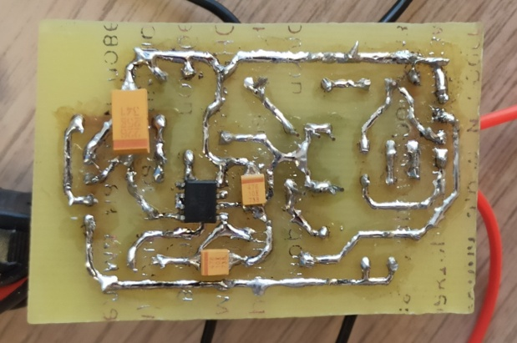

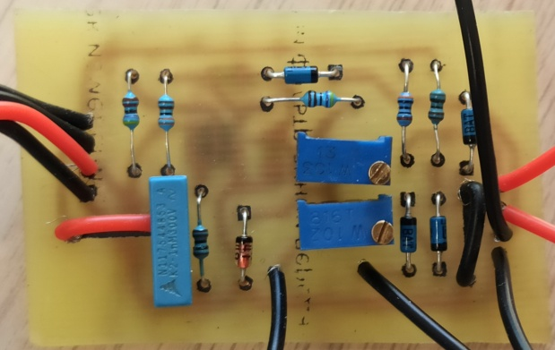

Результаты проекта:

В результате работы над проектом мы увеличили область свойх знаний по схемотехники и методам сборки приборов измерения. Проанализировали целевую аудиторию, которую может интересовать этот прибор. Узнали какие есть аналоги на рынке и сравнили с нашим продуктом. Поняли в теории и на прктике в какие этапы создается прибор для измерения индуктивности и емкости . Научились подготавливать платы, дорабатывать прошивку и прошивать микроконтроллеры, собироть прибор измерения.

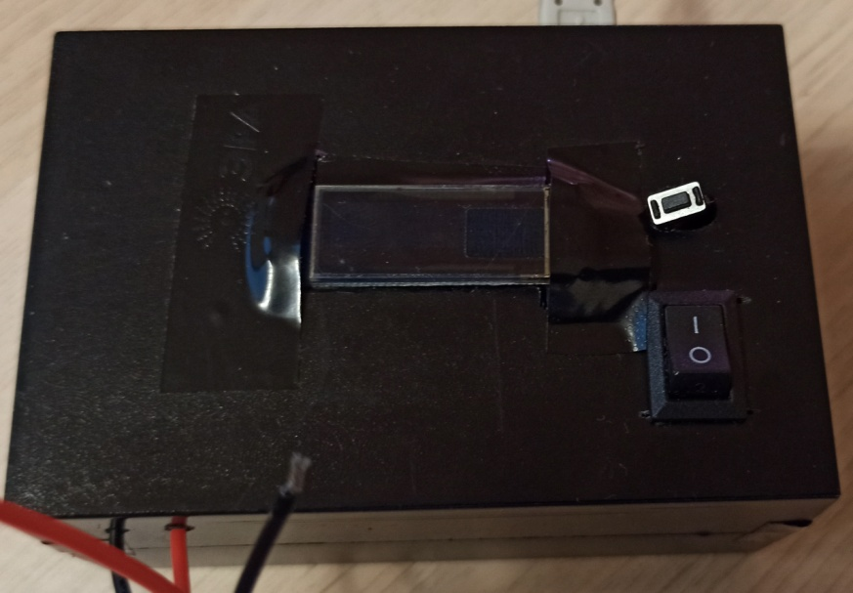

Рефлексия и выводы:

В этот период работы над проектом мы столкнулись с некоторыми техническими сложностями:

Рисунок платы печатался не на свежей бумаге, а на журнальных листах, из-за чего на текстолит частично перевелся текст с журнала. Медь под ними не вытравилась, появились ненужные перемычки между дорожками платы, которые пришлось механически удалять.

При переносе рисунка часть тонера не перевелась на текстолит; часть дорожек из-за этого не пропечаталась, их пришлось восстанавливать проводами-перемычками.

Также из за отсутствия некоторых деталей в магазинах, их пришлось заменять аналогами. Из за этого пришлось дорабатывать прошивку: менять методы вывода текста для корректного отображения на дисплее.

Во все время работы над проектом мы только незначительно меняли намеченный в начале календарный план, это значит, что он был верно спроектирован.

Но анализируя всю проделанную работу можно сделать вывод, что в следующий раз нужно сначала опробовать отдельные методы на тестовых образцах, и потом делать итоговый, чтобы избежать некоторых, описанных ранее технических проблем.